
Diagramme de projet
MVOGMBI_Sync — Clover → Sage 50
Version 1.0.2 (10 novembre 2026) — Marché MVOG-MBI Sherbrooke. Plus de 200 versions livrées en 17 jours, chacune avec son installateur ; numérotation remise à 1.0.0 le 30 octobre, le 5 novembre et le 9 novembre 2026.
Version de l'application : 1.0.5
Conçu et développé par Concept Informatique inc. — Tous droits réservés.

Sommaire
- Planning réalisé (Gantt)
- Découpage du produit
- Jalons
- Organisation
- Risques suivis

1. Planning réalisé (Gantt)
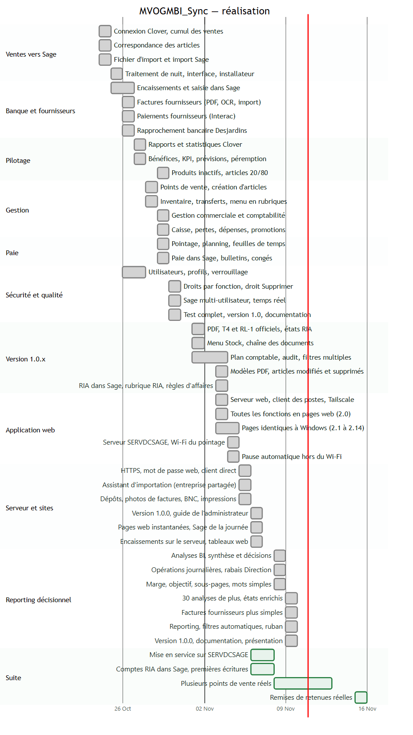

2. Découpage du produit
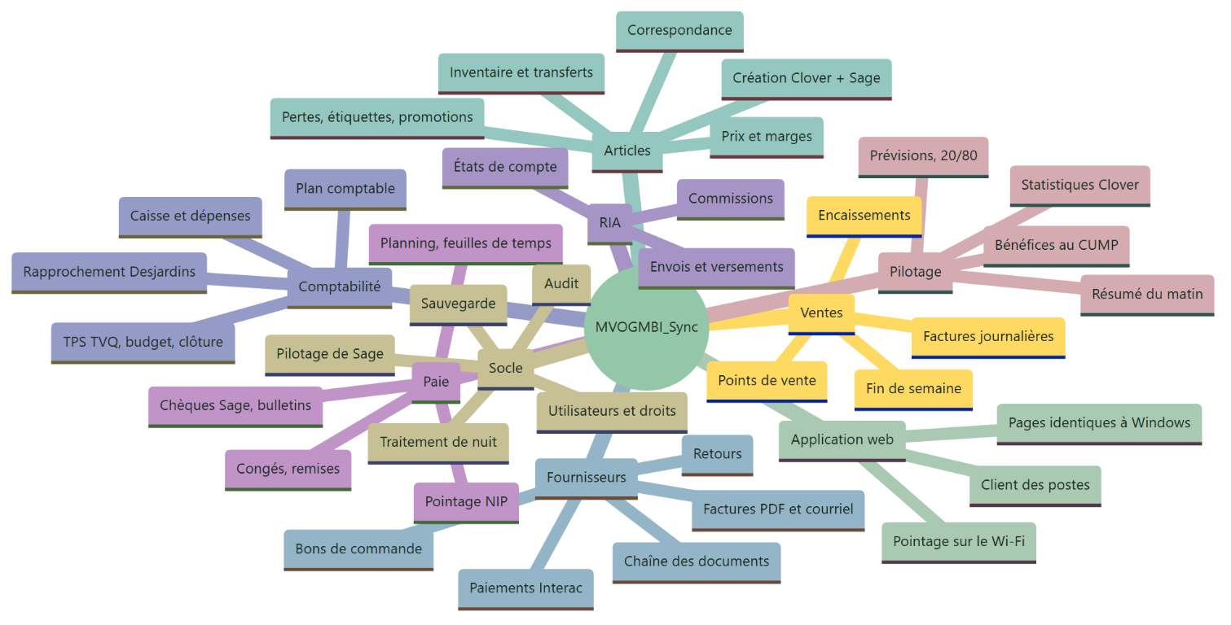

3. Jalons
Date | Jalon | Version
24 oct. 2026 | Premier import automatique réussi dans Sage | étape 4
25 oct. 2026 | Traitement de nuit, installateur Windows | 1.3.0
26 oct. 2026 | Encaissements la nuit, fournisseurs, rapprochement | 1.7.0 à 1.9.11
27 oct. 2026 | Statistiques et rapports comme Clover | 1.9.12 à 1.9.29
28 oct. 2026 | Points de vente, articles, inventaire, transferts | 1.10 à 1.22
29 oct. 2026 | Gestion commerciale, comptabilité, paie | 1.23 à 1.45
30 oct. 2026 | Droits par fonction, multi-utilisateur, temps réel, test complet | 1.46.3
30 oct. 2026 | Version 1.0.0 : numérotation remise à zéro, documentation complète | 1.0.0
30 oct. 2026 | Rapports de gestion, services dans Sage seulement, lecture des paies de Sage | 1.0.1 à 1.0.3
1er nov. 2026 | PDF de secours, T4 / RL-1 officiels, états RIA, menu Stock, chaîne des documents, plan comptable, audit | 1.0.4 à 1.0.7
3 nov. 2026 | Modèles PDF, articles modifiés et supprimés, RIA dans Sage, rubrique RIA, règles d'affaires, documentation à jour | 1.0.8 à 1.0.11
3 nov. 2026 | Application web (serveur, client, toutes les fonctions) | 1.1.0 à 2.0.0
3-4 nov. 2026 | Pages web identiques à Windows : audit des boutons, comparaison côte à côte | 2.1.0 à 2.14.1
4 nov. 2026 | Nouveau serveur SERVDCSAGE, serveur réglable, app.marchemvogmbi.com, pointage sur le Wi-Fi du magasin | 2.14.2
4 nov. 2026 | Pause automatique d'un téléphone hors du Wi-Fi du magasin, documentation à jour | 2.15.0
5 nov. 2026 | Comptes activés / désactivés, prix de vente Sage depuis Clover, HTTPS sans port, mot de passe web solide | 2.15.1 à 2.17.0
5 nov. 2026 | Suivi des feuilles de temps, client ouvert directement, serveur web sans fenêtre | 2.17.1 à 2.18.0
5 nov. 2026 | Premier import dans le vrai fichier partagé par l'assistant d'importation de Sage | 2.19.0 à 2.22.1
5 nov. 2026 | Dépôts (plusieurs sites), photos de factures, même état Windows / web, relevés BNC, comptes bancaires, modèles d'impression | 2.20.0 à 2.24.2
5 nov. 2026 | Version 1.0.0 : numérotation remise à zéro | 1.0.0
6 nov. 2026 | Documentation complète à jour et guide de l'administrateur | 1.0.1
6 nov. 2026 | PDF de la documentation lisibles : diagrammes à la bonne taille, pages en largeur, titres gardés avec leurs diagrammes | 1.0.2
6 nov. 2026 | 221 factures de vente (janvier à novembre) importées dans le vrai fichier ; pages web instantanées ; Sage gardé ouvert pour les saisies de la journée ; contrôle « Déjà au compte de dépôt ? » | 1.0.3
6 nov. 2026 | Encaissements sur le serveur (grille de Sage plus petite), ouverture du Sage de la journée fiabilisée, textes longs des tableaux web, fonctions RIA dans la rubrique RIA | 1.0.4 à 1.0.6
6 nov. 2026 | Tests complets (305 tests, tour de 124 pages web), corrections, documentation à jour | 1.0.7
6 nov. 2026 | Sage de la journée validé sur le vrai fichier partagé ; le Sage d'une personne passe d'abord | 1.0.8
6 nov. 2026 | Sage resté seul après une mise à jour : reconnu et refermé ; mises à jour qui referment Sage d'abord | 1.0.9
6 nov. 2026 | Sage lié à l'application Windows : ouvert avec elle, fermé avec elle, fermé si elle n'est pas ouverte | 1.0.10
6 nov. 2026 | Questions de Sage à la fermeture lues et répondues, une seule fermeture à la fois | 1.0.11
6 nov. 2026 | Questions réelles de Sage lues sur le serveur (inactivité, enregistrement occupé) et répondues | 1.0.12
6 nov. 2026 | Premier encaissement réel dans le vrai fichier depuis l'accès à distance ; la base fait foi ; plus d'outil d'import pendant le lancement de Sage | 1.0.13 à 1.0.14
6 nov. 2026 | Factures fournisseurs importées sur le vrai fichier (Sage 2027) ; verrouillage et reconnexion qui reprennent où l'on en était | 1.0.15 à 1.0.18
7 nov. 2026 | Un encaissement ou un paiement en échec ne bloque plus les suivants | 1.0.19
7 nov. 2026 | Dépôts en retard encaissés dans le vrai fichier (229) ; montant reçu relu avant validation | 1.0.20
7 nov. 2026 | Documentation enrichie en profondeur (fonctionnelle, administrateur, règles avec exemples chiffrés, fenêtres de Sage pilotées, 9 nouveaux workflows, 3 processus) | 1.0.20
8 nov. 2026 | Aide à la décision : analyses décisionnelles, synthèse et décisions, décisions dans le courriel du matin, opérations journalières, rabais Direction à part | 1.0.22 à 1.0.25
8 nov. 2026 | Pont de marge, catégories, achalandage, rythme et objectif, sous-pages et mots simples, factures importées archivées | 1.0.26 à 1.0.29
9 nov. 2026 | 44 analyses en tout, 18 états enrichis, graphiques interactifs, factures fournisseurs plus simples à relier | 1.0.30 à 1.0.38
9 nov. 2026 | « Reporting », filtres automatiques sur tout le web, ruban des états, filtres du Détail | 1.0.39 à 1.0.44
9 nov. 2026 | Version 1.0.0 : numérotation remise à zéro ; catalogue des rapports, notes de version, présentation des services, présentation détaillée | 1.0.0

4. Organisation
Rôle | Responsabilité
Propriétaire du marché | Besoins, règles de gestion, validations (« vas-y », confirmations), essais réels
Développement | Code, tests, installateurs, documentation
Copie d'essai Sage | Tous les essais d'écriture avant le vrai fichier
Méthode : une demande → une version livrée avec son installateur, ses tests et sa documentation ; règles du propriétaire notées dans le projet et appliquées partout.

5. Risques suivis
Risque | Mesure
Sage sans API ouverte | Import par l'outil officiel, saisies par les fenêtres de Sage, vérification dans la base
Écriture dans le vrai fichier par erreur | Fichier d'import distinct (copie d'essai) tant que non validé
Double import, double encaissement | Contrôle de présence avant et après chaque écriture
Service de connexion de Sage arrêté | Message clair ; lecture de secours
Données réelles dans le dépôt public | .gitignore, contrôle avant chaque envoi
Installation bloquée sur un serveur (Sage sur SERVDC01) | Nouveau serveur SERVDCSAGE ; adresses réglées dans la configuration
Deux serveurs qui traitent les mêmes ventes | Retirer la tâche et le serveur web de l'ancien serveur à la mise en service
Sage gardé ouvert qui bloque l'entreprise | Refermé la nuit, avant chaque import et à la sortie ; jamais l'outil d'import pendant la journée ; [sage] garder_ouvert = false pour revenir en arrière
Écran du serveur différent de la copie d'essai (taille des fenêtres de Sage) | Positions calculées d'après la fenêtre réelle ; photo de diagnostic à chaque échec
Fichier Sage converti en 2027 par l'ouverture avec la nouvelle version | L'application prend d'elle-même la version la plus récente de Sage ; lecture, encaissements et imports revalidés en 2027
Un dépôt en erreur qui arrête toute une saisie | Chaque dépôt et chaque paiement dans son propre essai ; fenêtre remise à zéro ; reprise des seuls dépôts « NON encaissé » (1.0.19)
Saisie plus lente que prévu (2e essai à chaque dépôt) | Cellule relue avant validation (1.0.20) ; durées de référence dans le guide de l'administrateur
Sage resté ouvert sans l'application (mise à jour, arrêt brutal) | Gardien qui referme Sage, réponses aux questions connues, marque de pause de l'installateur
Décision prise sur un chiffre faux (coût aberrant dans Sage, rabais de la direction) | Coûts aberrants écartés ; rabais Direction et administrateurs mis à part ; chaque analyse dit ce qu'elle mesure
Rapports trop techniques pour la direction | Mots simples, constats en clair, décisions priorisées avec les éléments concernés

